**Приложение 5. Пользовательская документация**

В данном разделе приводится описание всех операций, существующих в программе.

1. При запуске программы открывается главное окно с некоторыми функциями.

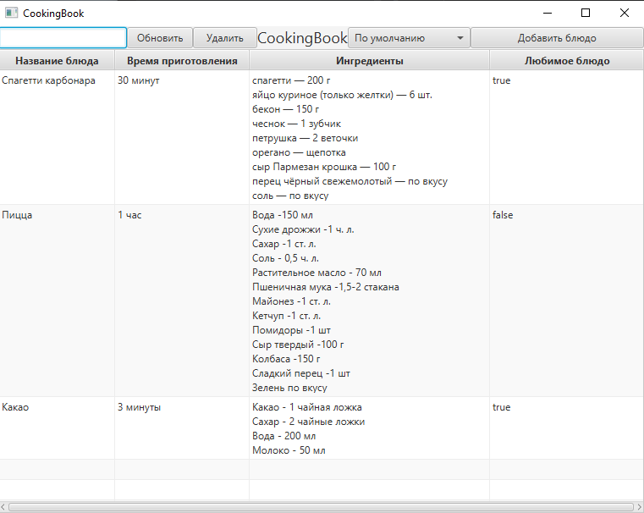

Рисунок 1 – Главное окно программы

1. При нажатии на кнопку “Добавить блюдо” открывается окно добавления блюда, где можно заполнить новый рецепт и нажав на кнопку “сохранить” заполненная информация сохраняется в базе данных, окно автоматически закрывается. Нажав на кнопку “обновить”, запись добавляется в общий список блюд в главном окне.

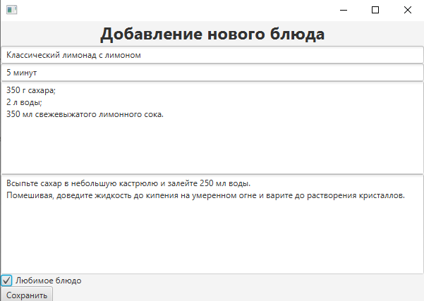

Рисунок 2 – Окно добавления нового блюда

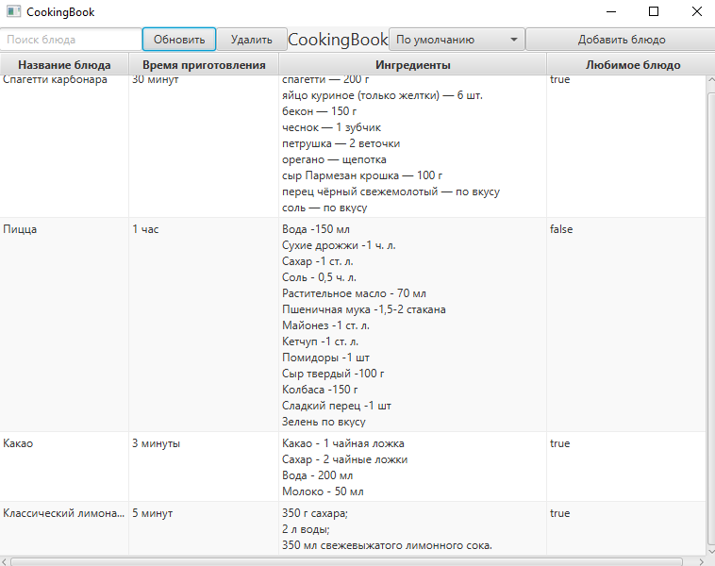

Рисунок 3 – Новое блюдо в списке блюд

1. Нажав на сортировку вывода базы данных, можно отсортировать вывод блюд по нужным критериям.

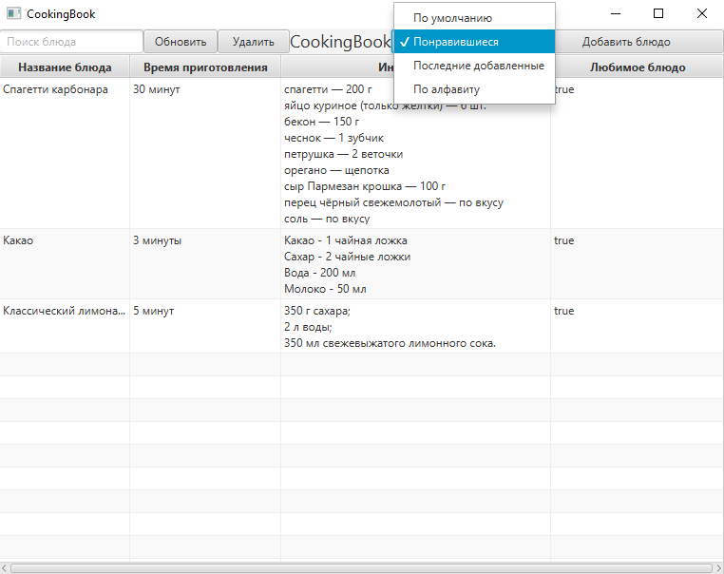

Рисунок 3 – Сортировка вывода списка блюд по критерию “Понравившиеся”

1. Кликнув два раза на запись, открывается окно с выбранным блюдом и всей информацией о нём, информацию можно отредактировать, изменив текст и нажав кнопку “Сохранить”, изменения сохраняться в базу данных.

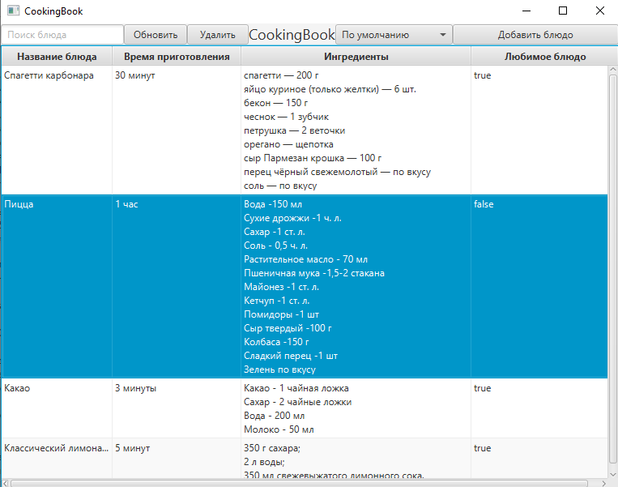

Рисунок 4 – Выбор блюда, у которого нужно посмотреть рецепт

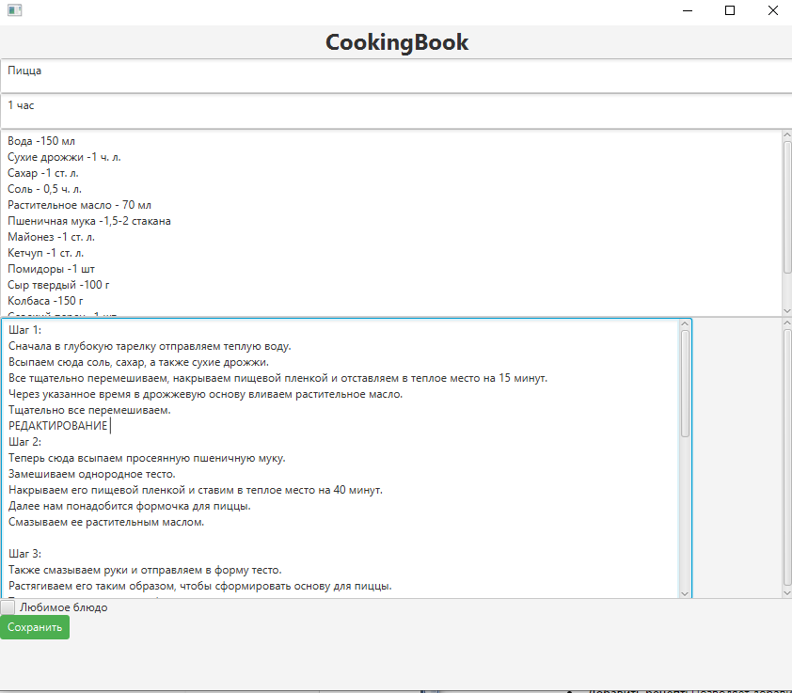

Рисунок 5 – Окно с полной информацией о блюде с делением рецепта по шагам

1. Нажав на окно слева вверху, можно ввести текст и найти блюдо по названию.

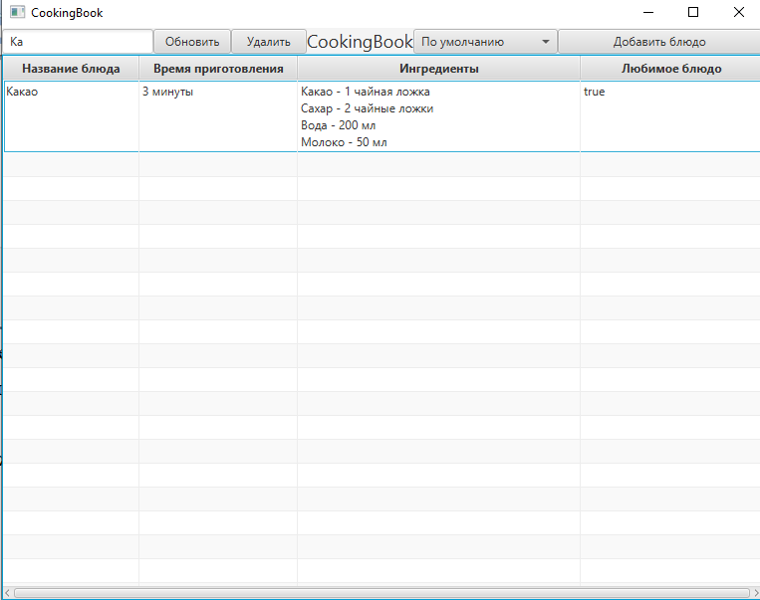

Рисунок 5 – Поиск блюда

1. Нажав на кнопку “Удалить”, можно удалить блюдо.

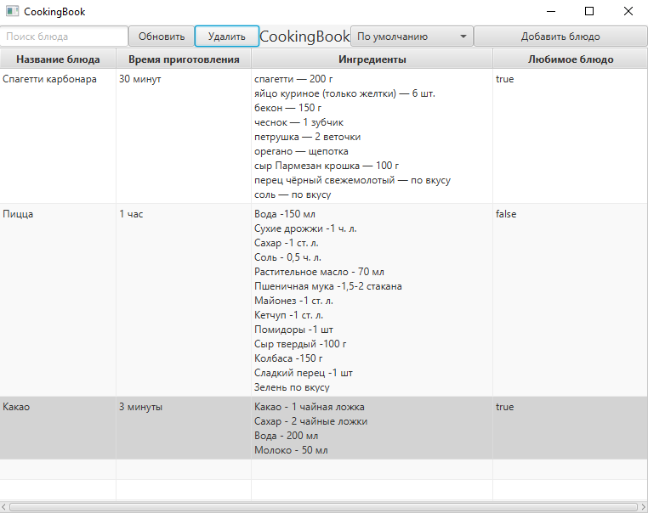

Рисунок 6 – Удаление блюда